Башкортостан Республикаhының  Мишкә районы  муниципаль районының  Оло Сухояз ауыл советы  ауыл биләмәhе  Советы | 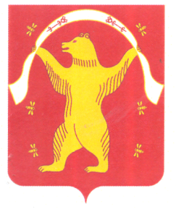 | Совет  сельского поселения  Большесухоязовский сельсовет муниципального района Мишкинский район  Республики Башкортостан
_________________________________________________________________________________
ҠАРАР РЕШЕНИЕ
“___” октябрь 2019 йыл № ___ “___” октября 2019 года
О досрочном прекращении полномочий депутата Совета сельского поселения Большесухоязовский сельсовет муниципального района Мишкинский район Республики Башкортостан Байгазовой М.Р. избранного по избирательному округу № 4
В соответствии с пунктом 2 части 10 статьи 40 Федерального закона от 06.10.2003г. № 131-ФЗ “Об общих принципах организации местного самоуправления в Российской Федерации”, на основании пункта 8 части 2 статьи 22 Устава сельского поселения Большесухоязовский сельсовет муниципального района Мишкинский район Республики Башкортостан и личного заявления о досрочном прекращении полномочий депутата Совета сельского поселения Байгазовой М.Р., Совет сельского поселения Большесухоязовский сельсовет муниципального района Мишкинский район Республики Башкортостан 28 созыва решил:
- Досрочно прекратить полномочия депутата Совета сельского
поселения Большесухоязовский сельсовет муниципального района Мишкинский район Республики Башкортостан Байгазовой Марии Радионовны, избираемого по избирательному округу № 4 согласно личного заявления.
- Настоящее решение обнародовать на информационном стенде
администрации сельского поселения Большесухоязовский сельсовет муниципального района Мишкинский район Республики Башкортостан в установленном порядке и разместить на официальном сайте Администрации Мишкинского района Республики Башкортостан в разделе сельские поселения http:// mishkan.ru.

Глава сельского поселения
Большесухоязовский сельсовет
муниципального района
Мишкинский район
Республики Башкортостан С.Г. Сергеев

